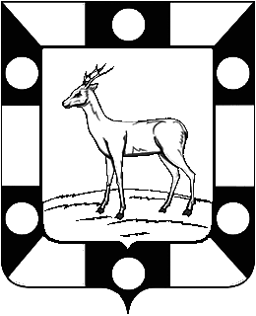

РОССИЙСКАЯ ФЕДЕРАЦИЯ
САМАРСКАЯ ОБЛАСТЬ
МУНИЦИПАЛЬНЫЙ РАЙОН Волжский

СОБРАНИЕ ПРЕДСТАВИТЕЛЕЙ
СЕЛЬСКОГО ПОСЕЛЕНИЯ Курумоч
второго созыва

РЕШЕНИЕ

«02» июня 2014г № 140/67

О внесении изменений в Решение № 86/39 от 02 сентября 2013г
«Об утверждении Положении о бюджетном устройстве
и бюджетном процессе в сельском поселении Курумоч муниципального района Волжский Самарской области»

В связи с исполнением № 252–ФЗ от 23.07.2013г «О внесении изменений в Бюджетный кодекс РФ и отдельные законодательные акты РФ», в соответствии с Федеральным законом «Об общих принципах организации местного самоуправления в Российской Федерации» от 06.10.03 № 131-ФЗ, Бюджетным кодексом РФ, Налоговым кодексом РФ, Уставом сельского поселения Курумоч, Собрание Представителей сельского поселения Курумоч РЕШИЛО:
внести следующие изменения:

1. Статью 3 Приложения к Решению Собрания Представителей сельского поселения Курумоч № 86/39 от 02.02.2013г читать в новой редакции:

Статья 3. Основные этапы бюджетного процесса в сельском поселении Курумоч муниципального района Волжский Самарской области
Бюджетный процесс в сельском поселении Курумоч муниципального района Волжский Самарской области включает в себя следующие этапы:
- составление и рассмотрение проектов бюджетов;
- утверждение и исполнение бюджетов;
- контроль за их исполнением;
- осуществление бюджетного учета;
-составление, внешней проверке, рассмотрение и отверждение бюджетной отчетности.

2. Опубликовать принятое решение в информационном вестнике «Вести сельского поселения Курумоч», на официальном сайте поселения.

3. Решение вступает в силу после его официального опубликования.

Председатель Собрания Представителей
сельского поселения Курумоч
Муниципального района Волжский
Самарской области О.Л.Катынский

Кияйкина 9989361

